Marga-Spiegel-Sekundarschule
Bahnhofstr. 1, 59368 Werne
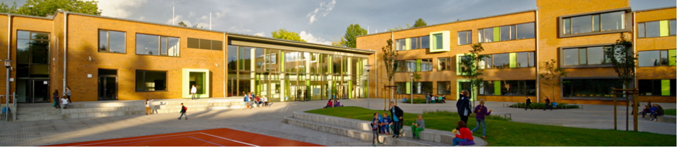

Praktikumsmappe

Name:
Klasse:

Praktikumsberuf:
Praktikumszeit:
Praktikumsbetrieb:
Praktikumsbetreuer:
Betreuende Lehrkraft:
Inhaltsverzeichnis
Kontaktadressen | S. 1
Bewerbungsunterlagen  - Bewerbungsanschreiben  - Lebenslauf  - Kopie des letzten Zeugnisses  - Andere Zertifikate | S. 2 -
Mein Praktikumsbetrieb | S.
Ausbildung im Praktikumsbetrieb | S.
Praktikumstagebuch
Wochenbericht
E-Kurs: Vorgangsbeschreibung
Abschlussreflexion
Anhang (z.B. Fotos…)

Kontaktadressen

Damit du bei Problemen und Unklarheiten sofort reagieren und dir Hilfe holen kannst, solltest du für alle Fälle einige wichtige Adressen und Telefonnummern griffbereit haben. Schreibe die benötigten Adressen auf!
Praktikumsbetrieb
Name:
Anschrift:
Telefon:

Ansprechpartner, der für mich zuständig ist.
Name:
Anschrift:
Telefon:

Schule
Name:
Anschrift:
Telefon:
Lehrer

Tabellarischer Tagesbericht
Verfasse zu der zweiten Woche für jeden Tag einen Tagesbericht.

Wochentag/Datum:
Uhrzeit/Ort | Tätigkeit | Material

Wochentag/Datum:
Uhrzeit/Ort | Tätigkeit | Material

Wochentag/Datum:
Uhrzeit/Ort | Tätigkeit | Material

Wochentag/Datum:
Uhrzeit/Ort | Tätigkeit | Material

Wochentag/Datum:
Uhrzeit/Ort | Tätigkeit | Material

Wochenbericht
vom ____________ bis zum _____________
Verfasse anhand deiner Notizen aus den tabellarischen Tagesberichten nun einen ausführlichen Wochenbericht.

Einleitung:

Hauptteil:

Fazit:

